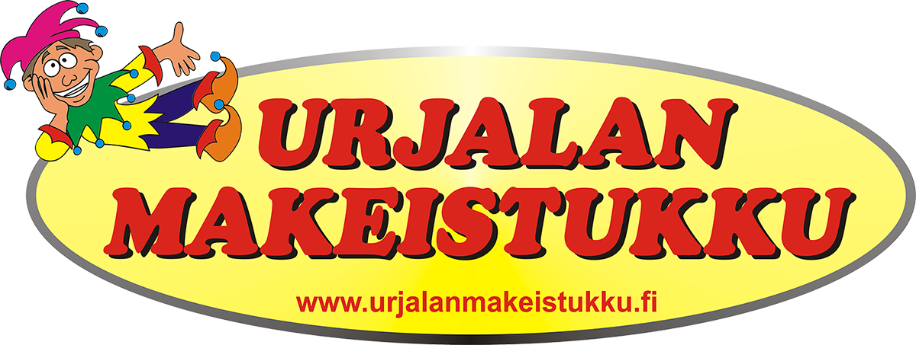

LEHDISTÖTIEDOTE 24.8.2018

Julkaisuvapaa, heti

**Urjalan Makeistukku Oy kiistää yrityskauppaneuvottelut Makuuni Oy:n kanssa**

Urjalan Makeistukku Oy haluaa katkaista siivet yrityskauppahuhulta, jonka mukaan se olisi ostamassa konkurssiin ajautunutta videovuokraamoketju Makuunia. Urjalan Makeistukku Oy keskittyy jatkossakin myymään tavarat netissä kustannustehokkaasti suoraan tehtailta asiakkaille.

*”Makeiskauppa siirtyy verkkoon. Emme tule investoimaan kivijalkaliikkeisiin. Huhuissa ei ole mitään perää ja toivomme, että asia saa pikaisesti pisteen”,* sanoo Urjalan Makeistukku Oy:n toimitusjohtaja Matti Tuominen.

Lisätietoja:

Toimitusjohtaja Matti Tuominen, puh. 040 822 5342, matti.tuominen@urjalanmakeistukku.fi

Kaupallinen johtaja Timo Tuominen, puh. 050 500 1127, timo.tuominen@urjalanmakeistukku.fi

*Urjalan Makeistukku on perustettu vuonna 1991 ja on tänä päivänä yksi Suomen nopeimmin kasvavista makeisten tukku- ja maahantuontiliikkeistä. Toimitamme makeisia kuluttajille, kioskeille, vähittäiskaupoille ja tukkuliikkeille eri puolille Suomea. Yrityksessämme on kokemusta makeismyynnistä jo yli 30 vuoden ajalta.*